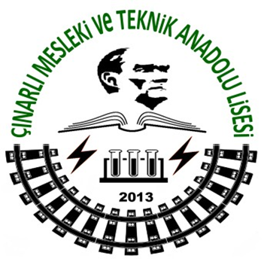

ÇINARLI MESLEKİ VE TEKNİK ANADOLU LİSESİ TOPRAKSIZ TARIM SERASI

Kocaeli Büyükşehir Belediyesi, Gebze Teknik Üniversitesi ve Çınarlı Mesleki ve Teknik Anadolu Lisesi’nin iş birliği ile Okulumuzda kurulan 750 Metrekarelik Topraksız Tarım Serası’nın bilgilendirme dokümanıdır.
Topraksız Tarımın Avantajları ve Dezavantajları
Avantajlar:
- Su ve Kaynak Tasarrufu: Topraksız tarım, geleneksel tarıma göre daha az su ve kaynak kullanır. Bitkilerin doğrudan köklerine besin maddeleri sağlanması, suyun daha etkin bir şekilde kullanılmasını sağlar.
- Alan Verimliliği: Topraksız tarım, dikey bahçeler, hidroponik sistemler ve aeroponik sistemler gibi yöntemlerle yapılabildiği için daha az alan gerektirir. Bu da şehir içi tarım ve yoğun nüfuslu bölgelerde tarım yapma imkanı sağlar.
- Hızlı Büyüme ve Yüksek Verimlilik: Bitkilerin köklerine doğrudan besin maddeleri sağlandığı için, topraksız tarımla yetiştirilen bitkiler genellikle daha hızlı büyür ve daha yüksek verimlilik sağlar.
- Toprak Bozulması ve Erozyonun Önlenmesi: Topraksız tarım, toprağın bozulması riskini azaltır ve erozyonun önlenmesine yardımcı olur. Bu da çevresel sürdürülebilirlik açısından önemlidir.
- Hastalık ve Zararlılarla Mücadelede Kolaylık: Topraksız tarımda, toprakla ilişkili hastalık ve zararlılarla mücadelede daha az sorun yaşanır. Bu da kimyasal ilaç kullanımını azaltabilir.
Dezavantajlar:
- Yüksek Başlangıç Maliyeti: Topraksız tarım sistemlerinin kurulması ve işletilmesi genellikle geleneksel tarıma göre daha yüksek maliyetlidir. Özellikle teknolojik ekipmanların alımı ve bakımı maliyetli olabilir.
- Teknik Bilgi ve Deneyim Gerektirir: Topraksız tarım yöntemleri, geleneksel tarıma göre daha teknik bilgi ve deneyim gerektirir. Bu da çiftçilerin ve yetiştiricilerin eğitilmesi gerektiği anlamına gelir.
- Enerji Tüketimi: Bazı topraksız tarım sistemleri, ısıtma, aydınlatma ve sulama gibi süreçler için daha fazla enerji tüketebilir. Bu da enerji maliyetlerini artırabilir ve çevresel etkiyi artırabilir.
- Sistem Arızaları ve Teknik Sorunlar: Hidroponik veya aeroponik sistemler gibi bazı topraksız tarım sistemleri, sistem arızaları veya teknik sorunlarla karşılaşabilir. Bu durum, bitkilerin büyümesini olumsuz etkileyebilir ve ürün kaybına neden olabilir.
- Besin Maddesi Dengesi: Topraksız tarımda, bitkilerin ihtiyaç duyduğu besin maddelerinin doğru dengede sağlanması önemlidir. Yanlış besin dengesi, bitki büyümesini olumsuz etkileyebilir ve verim kaybına yol açabilir.
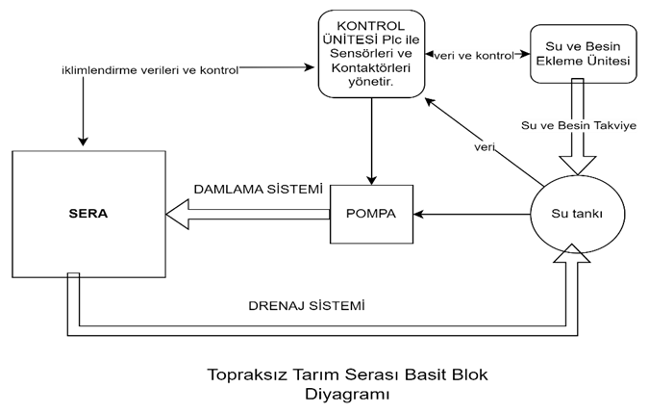
KOKOPİT VE VOLKAN CÜRUFU KARŞILAŞTIRMASI
Kokopit:
Avantajlar:
- Hindistancevizi kabuklarından elde edilir, doğal ve geri dönüşümlü bir malzemedir.
- Hafif ve havalı bir yapıya sahiptir, bitkilerin köklerinin hava almasını sağlar.
- İyi su tutma kapasitesine sahiptir, bitkilerin su ihtiyacını karşılar.
- Drenajı iyidir, kök çürümesi riskini azaltır.
- Nötr pH seviyesine sahiptir, bitkilerin sağlıklı bir şekilde büyümesini destekler.
- Uygun fiyatlıdır ve genellikle kolayca bulunabilir.
Dezavantajlar:
- Sıkışabilir ve köklerin penetrasyonunu engelleyebilir.
- Toz oluşumu olabilir, bu da solunum problemlerine neden olabilir.
- Kendiliğinden besin içermeyen bir malzemedir, bitkilere besin takviyesi gerekebilir.

Volkan Cürufu
Avantajlar:
- Volkanik kayaçların ısıtılması sonucu oluşur, doğal bir malzemedir.
- Hafif ve havalı bir yapıya sahiptir, bitkilerin köklerinin hava almasını sağlar.
- İyi su tutma kapasitesine sahiptir, bitkilerin su ihtiyacını karşılar.
- Drenajı iyidir, kök çürümesi riskini azaltır.
- pH değişikliği yapmaz, bitkilerin sağlıklı bir şekilde büyümesini destekler.
- Ülkemizde Ege ve İç Anadolu Bölgesinde bulunur.
- Kokpite Göre daha ucuzdur ve ülkemizden temin edilmektedir.
- Sıkışma eğilimi daha azdır

Dezavantajlar:
- Toz oluşumu ve solunum problemleri riski vardır.
- Kendiliğinden besin içermeyen bir malzemedir, bitkilere besin takviyesi gerekebilir.
Görüldüğü gibi Volkan Cürufu Kokopit’e göre sahip olduğu avantaların yanı sıra en büyük avantajı ülkemizde Ege ve iç Anadolu bölgesinde bulunan bir malzemedir.

ÇINARLI MESLEKİ VE TEKNİK ANADOLU LİSESİ HEDEFLERİ

Okulumuz, Kocaeli Büyükşehir Belediyesinin okulumuza kurup himaye ettiği 750 metrekarelik topraksız tarım serasında çilek yetiştirmeye başlamıştır. Bu işbirliğiyle belirlediğimiz hedeflerimiz ve Önerilerimiz :
HEDEFLERİMİZ
- Öğrenci Eğitimi:
Tarım Bölümü öğrencilerimize topraksız tarım serasının kurulumu ve bitki yetiştirme metotları
konusunda kapsamlı bir eğitim sunmak.
- Otomasyon Uygulaması:
Okulumuzun otomasyon alanı öğretmenleri tarafından topraksız tarım serasının otomasyonunu
gerçekleştirmek ve bu alanda uzmanlaşmak.
- Yerel İşbirliği ve Yaygınlaştırma:
Gebze Teknik Üniversitesi ve Kocaeli Büyükşehir Belediyesi ile işbirliği yaparak, ilimizde topraksız tarım
ve örtü altı yetiştiriciliğini yaygınlaştırmak.
- Toplum Eğitimi ve Destek:
İlimizde çiftçilikle uğraşan kesime yönelik eğitim birimi oluşturarak, topraksız tarım sera bitki yetiştiriciliği
eğitimi vermek.
- Dijital Tarımın Yaygınlaştırılması:
Tarımda dijitalleşmeyi teşvik etmek ve bu alanda eğitimler düzenleyerek çiftçilerin dijital tarım
teknolojilerini kullanma becerilerini geliştirmek.
- Kendi Besin Kaynaklarının Oluşturulması:
Okulumuzda kendi bitki besinlerimizi üretebilecek altyapının oluşturulması ve öğrencilerimize gerekli
bilgi ve becerilerin kazandırılması.
- Uluslararası İşbirliği ve Teknoloji Transferi:
Yurtdışı Erasmus projeleri aracılığıyla teknoloji transferi sağlayarak, uluslararası alanda topraksız tarımın
gelişimine katkıda bulunmak.

Bu hedefler doğrultusunda, okulumuz gelecekte tarımsal yeniliklere liderlik etmek ve toplumun tarımsal alanlardaki bilgi ve becerilerini güçlendirmek için çalışmalarını sürdürecektir."
Tarım Bölümü Öğrencilerine Topraksız Tarım Seralarının Kurulumu ve Bitki Yetiştirme Metotları Eğitimi:
- Seraların Kurulumu ve Temel İşleyişi:
- Bitki Seçimi ve Yetiştirme Teknikleri:
- Hidroponik ve Aeroponik Sistemlerin Uygulanması:
- Hastalık ve Zararlı Kontrolü:
- Verimlilik ve Kalite Yönetimi:
Bu detaylı eğitim programı, öğrencilere topraksız tarım seralarının kurulumu ve bitki yetiştirme metotları konusunda kapsamlı bir şekilde bilgi ve beceri kazandırmayı amaçlamaktadır. Hem teorik dersler hem de pratik uygulamalarla öğrencilerin konuyu derinlemesine anlamaları ve gelecekte topraksız tarım sektöründe başarılı olmaları sağlanacaktır.
Okulumuz Otomasyon Alanı Öğretmenlerinin Katılımıyla Topraksız Tarım Serasının Otomasyonunu Sağlamak:
- Otomasyon Sistemi Tasarımı ve Kurulumu:
  - Topraksız tarım serasının otomasyon sistemi için, yerli üretim ekipmanlarının seçimine öncelik verilerek bir tasarım oluşturulacaktır. Sera otomasyon yazılımı, okulumuz öğretmenleri tarafından geliştirmek.
  - Otomasyon sisteminin kurulumu için gerekli adımlar belirlenecek ve uygulanacaktır. Bu adımlar arasında sensörlerin yerleştirilmesi, sulama ve gübreleme sistemlerinin entegrasyonu gibi işlemler yer alacaktır.

- Veri Toplama ve Analiz Sistemi Oluşturma:
  - Otomasyon sistemi aracılığıyla elde edilen verilerin toplanması ve depolanması için bir sistem oluşturulacaktır.
  - Bu verilerin analiz edilmesi için gerekli yazılımların oluşturulması ve entegrasyonunun sağlanması planlanmaktadır.
- Uzaktan İzleme ve Kontrol Sistemi Geliştirme:
  - Seranın otomasyon sisteminin uzaktan izlenmesi ve kontrol edilmesi için bir sistem geliştirilecektir.
  - Bu sistem sayesinde, öğretmenler ve yetkililer serayı uzaktan izleyebilecek ve gerekli müdahaleleri yapabilecektir.
- Sürekli İyileştirme ve Güncelleme:
  - Otomasyon sistemi sürekli olarak izlenecek ve performansı değerlendirilecektir.
  - İhtiyaç duyulduğunda sistemde geliştirmeler ve güncellemeler yapılacak ve öğretmenlere bu konuda destek sağlanacaktır.
Bu detaylı plan doğrultusunda, okulumuzun otomasyon alanı öğretmenleri topraksız tarım serasının otomasyonunu sağlayacak ve seranın verimliliğini artıracak önemli bir rol üstlenecektir.

